Ouverture de votre compte PanneauPocket
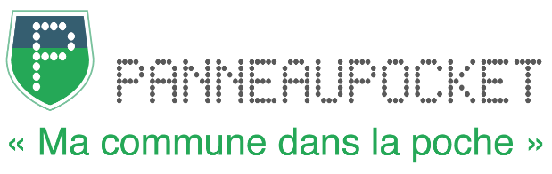 | Un service de la société  CWA Enterprise  12 avenue Général de Gaulle  69260 Charbonnières-les-bains  TVA intracommunautaire FR16814637591  RCS 814 637 591

Nous avons besoin de renseignements afin de pouvoir créer le compte de votre commune.

Ma commune

- Nom de la commune :
- Code postal :
- Nom et prénom du Maire :

- Nombre d’habitants :
- Nombre de foyers :
- Adresse de la mairie :
- Numéro de téléphone de la Mairie :
- Mail de la mairie :
- La commune est-elle adhérente à l’AMRF ?

Les personnes en charge de la création des panneaux

Compte n°1
- Nom et prénom :
- Adresse mail* :
- Numéro de téléphone :
- Fonction ou mandat :

Compte n°2
- Nom et prénom :
- Adresse mail* :
- Numéro de téléphone :
- Fonction ou mandat :

Compte n°3 (si nécessaire)
- Nom et prénom :
- Adresse mail* :
- Numéro de téléphone :
- Fonction ou mandat :

Merci de nous retourner ce document par email à l’adresse contact@panneaupocket.com.
En retour, chaque personne recevra sur son email son mot de passe personnel et confidentiel, ainsi qu’une aide à la création des panneaux.

A très vite !
L’équipe PanneauPocket

